

**向日葵班今日动态**

4月30日

、月日

* 集体活动

安全：假期中的安全

活动目标：

1.知道五一假期期间外出游玩时要注意安全。

2.初步了解不玩火、防溺水、不玩电、不跟陌生人走、交通安全、饮食安全等方面的安全知识。

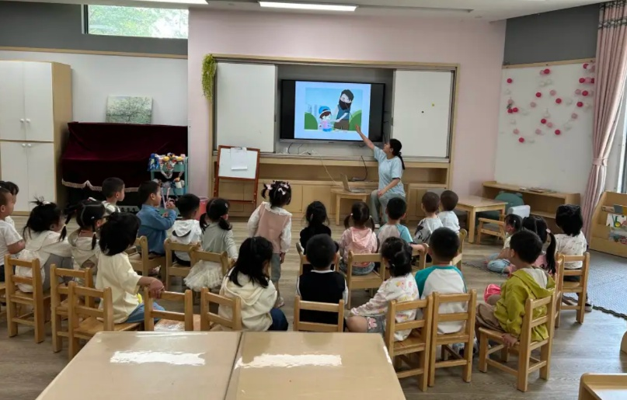3.学习在日常生活中如何保护自己，提高自我保护意识。

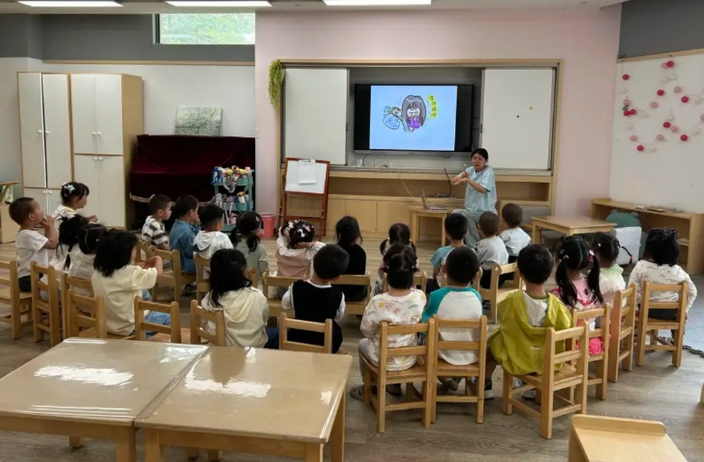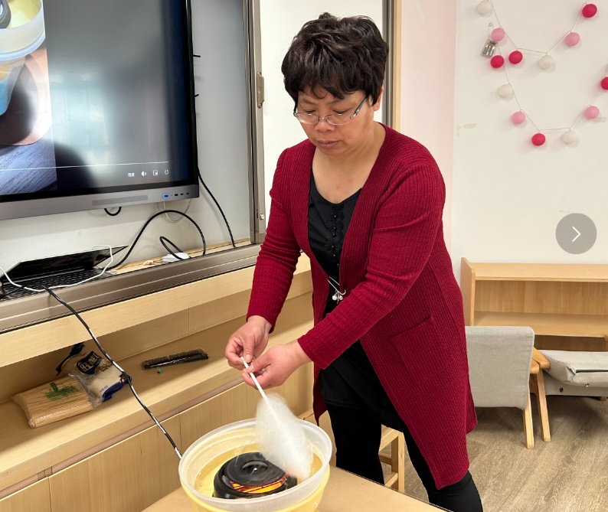

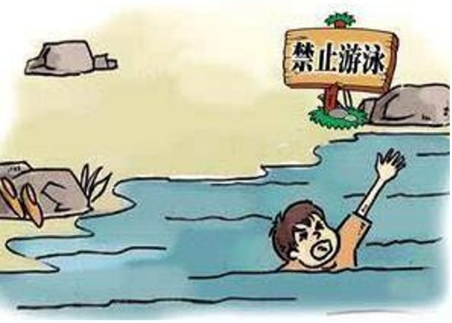

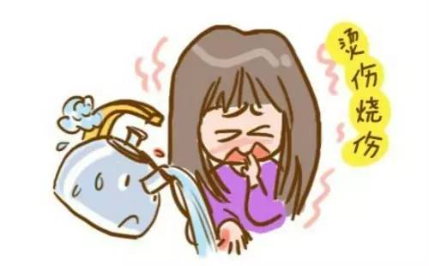





户外游戏

上午，宝宝们开展了地面粉笔画的游戏。



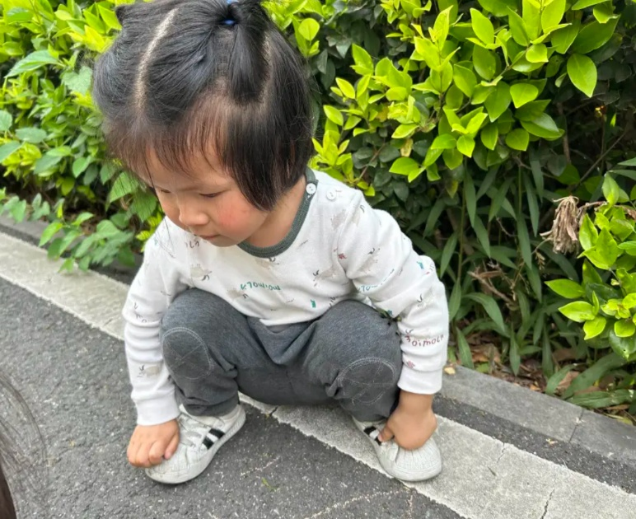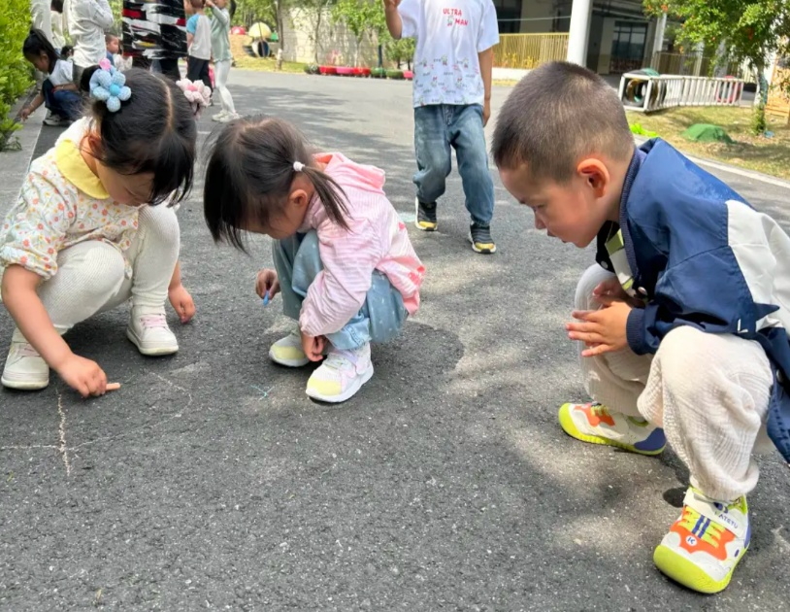

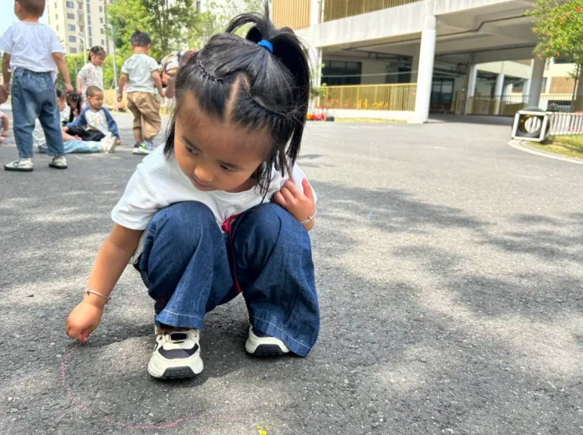

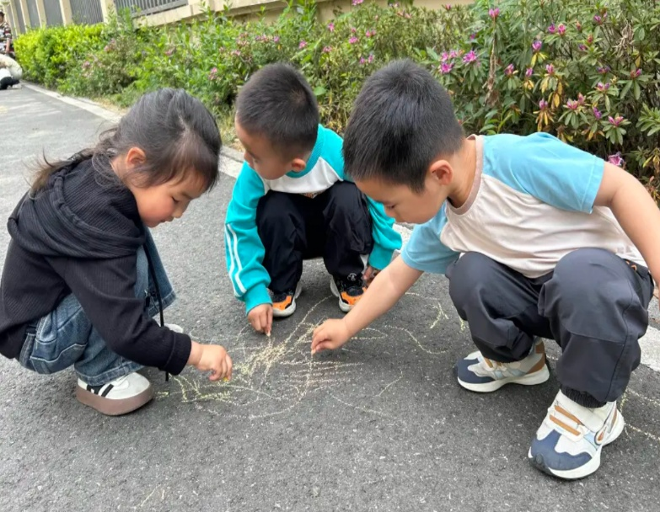

今日食谱

早上：鲜牛奶、饼干、坚果拼盘；

中午：虾仁炒面、茶树菇鸡汤；

下午：方块吐司、酸奶、人参果、红提子葡萄。

温馨提示

1.今天下午不上延时班，请大家3:25来接孩子。

2.本周幼儿被子和包衣带回去，有的幼儿的厚衣服可以更换薄衣服。

3.五一放假时间：

5月1日（周四）——5月5日（周一），放假5天。

5月6日（周二）正常入园。

4.温馨提示：

防溺水安全：外出玩耍时，请大家务必加强安全教育，提醒孩子不要到河边、湖边嬉戏，防止发生意外溺水事故。

交通安全：私家车出行请不要让孩子坐副驾驶，不把孩子单独留在车内：电动车出行要佩戴头盔。

消防安全：教育孩子不玩火和灶具，不玩电器设备。当家里没人时一定要把所有电源关闭或拔掉。

食品安全：注意饮食安全，不暴饮暴食，少吃零食；避免食用生、冷食品，注重营养均衡。

卫生安全：注意个人卫生，勤洗手，预防病从口入，根据天气的变化带孩子外出适度活动，锻炼身体，增强体质，提高抗病能力。

防拐骗安全：要避免孩子一个人在家，不要让孩子离开大人的视线。告诉孩子相关安全常识，不与陌生人交谈，不给陌生人开门!出游时不吃陌生人给的东西，不跟陌生人走!

快乐假期，安全第一。最后祝大家度过一个平安而又有意义的小长假。